源码构建指南

获取源代码
目前，EasyJWeb使用SVN工具进行版本管理。因此，在获取源代码之前请确保你的计算机上安装了SVN软件。EasyJWeb最新的代码库地址是：

http://svn.easyjf.com/repository/easyjf/easyjweb/trunk

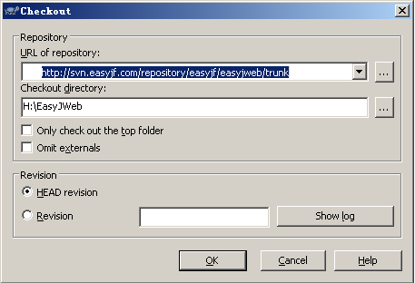

源代码目录结构
最新版本的源代码根目录结构如下：

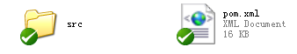

其中pom.xml是EasyJWeb项目的总控文件，src目录存放项目所有模块的相关文件。

进入src目录，其结构如下：

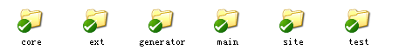

Module | Description
core | 核心模块，包含核心类和接口。
ext | 对核心模块的扩展。
generator | 代码生成工具。
main
site
test | 测试用例

上面这些模块的结构大同小异，都是遵循Maven标准目录结构而建立的。因此，我们在此处只以core目录为例进行讲解。

进入core目录，其结构也是一个src目录和一个pom.xml文件：

该pom.xml文件定义了core模块的结构、依赖关系等。该pom.xml与项目根目录下的pom.xml文件构成父子关系。

安装
目前EasyJWeb已经采用国际水准的项目管理工具——Maven。Maven是一个功能强大的项目管理工具，在此处不做过多介绍，有兴趣的可以阅读Maven官方文档。

首先要确保你的计算机上已经安装了Maven2.0.5以上版本，如果还没有安装可以到

http://maven.apache.org/download.html

下载最新版本的Maven压缩包，并解压到硬盘的某个目录中，例如：D:\developtool\maven-2.0.7，其目录结构如下：

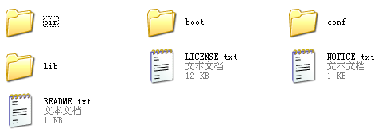

解压之后，把bin目录添加到操作系统的path变量中（别告诉我你不会哦☺☺），然后在cmd命令行下输入mvn -version命令，如果出现如下提示，则说明Maven已经安装成功！

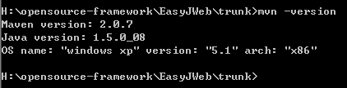

如果看到了上面的提示，那么祝贺你，你已经可以开始构建EasyJWeb的源代码了。在cmd中转到EasyJWeb项目的根目录下，然后执行 mvn clean install -Dmaven.test.skip=true命令，你会看到如下提示：
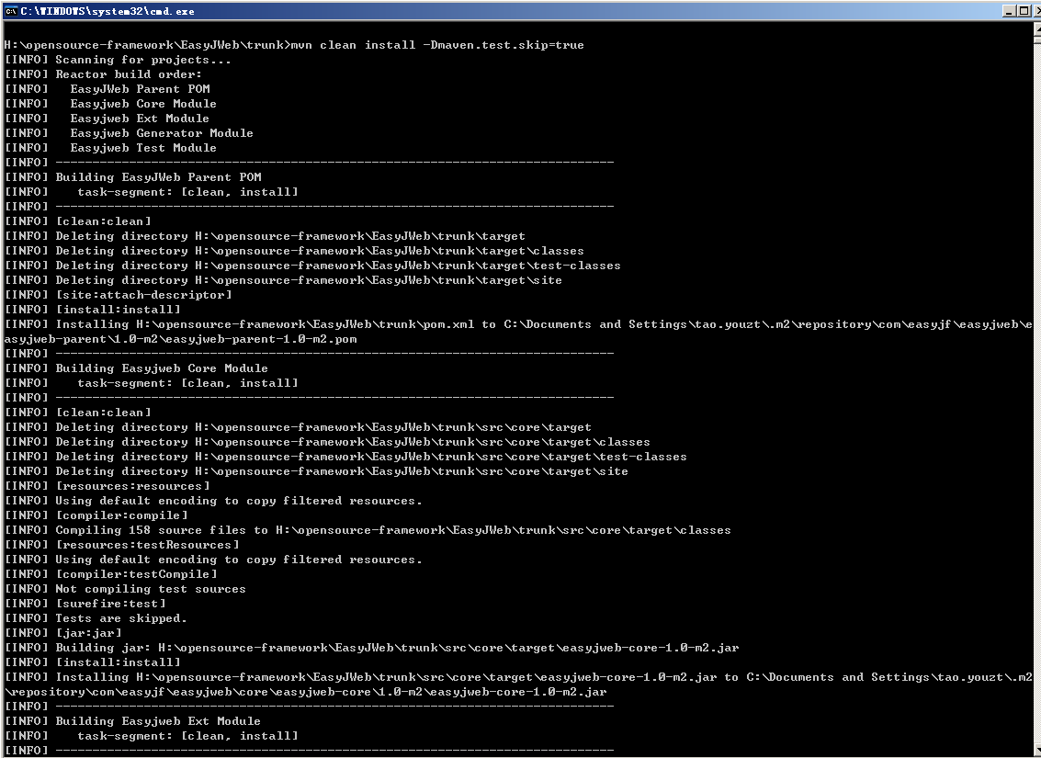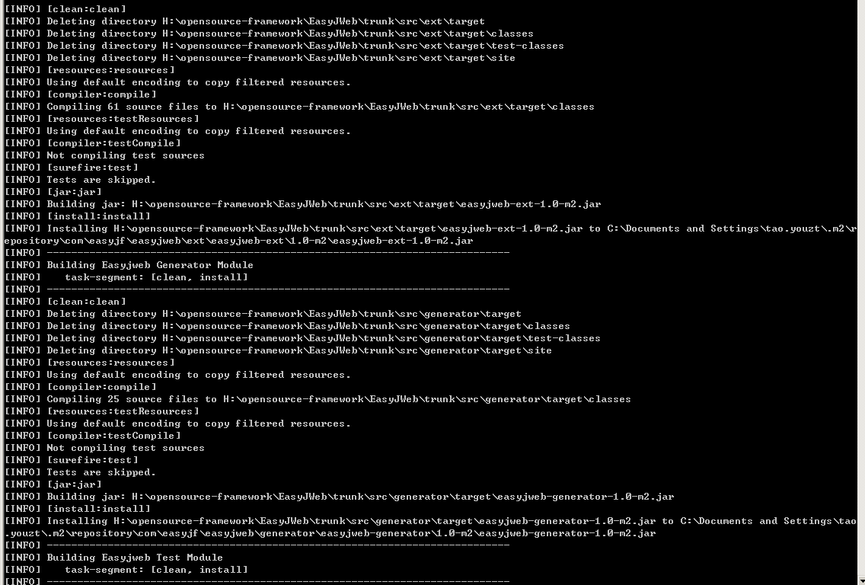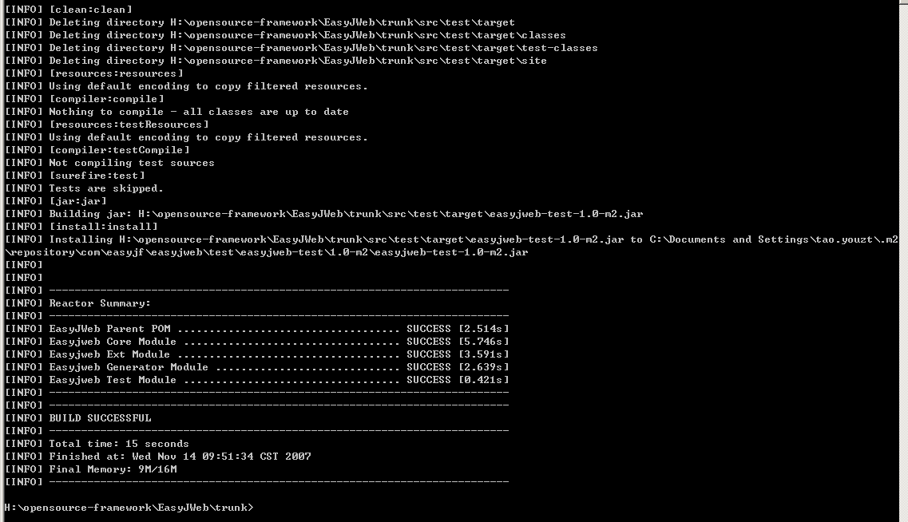

如果你是初次安装Maven，此过程会自动从http://dl.easyjf.com上下载依赖的jar包到你本地目录的%user_home%\.m2\repository下，此过程可能需要一些时间，也有可能由于网络原因出现下载失败的情况，无论如何都不用害怕，只要多执行几次该命令就OK了。

如果多次执行该命令后仍然提示部分jar包无法下载，请联系EasyJWeb网站管理员。

至此，你已经完成了EasyJWeb的安装，下一步就是生成Eclipse工程，并导入Eclipse开发工具中开始你的EasyJWeb之旅吧：）

生成Eclipse工程
在EasyJWeb项目的根目录下执行：mvn eclipse:eclipse -Dmaven.test.skip=true 命令，如下：

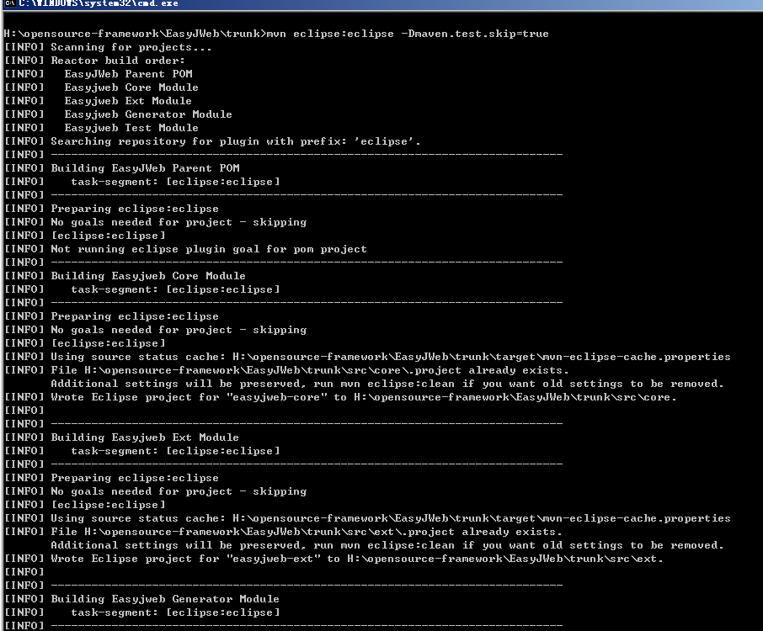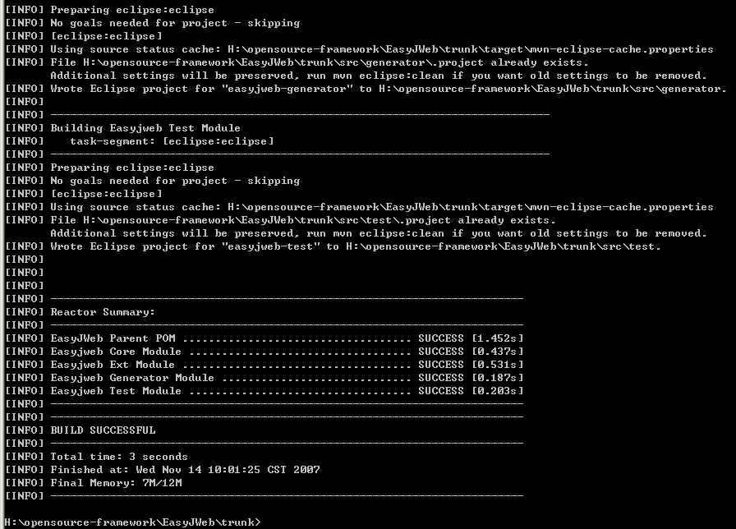

看到BUILD SUCCESSFUL字样，就代表正确的生成了Eclipse工程文件。在core,ext,generate,test目录下都会看到.project和.classpath文件，这两个文件对大家再熟悉不过了，呵呵。

打开你的Eclipse工具，选择导入——从已有文件导入，如

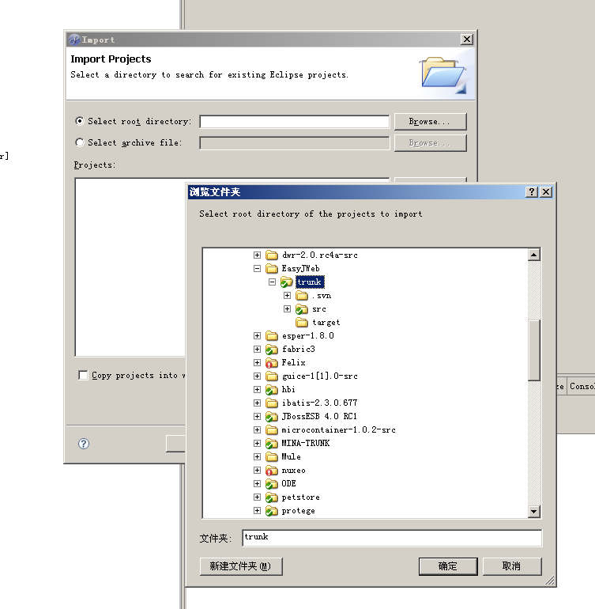

选择EasyJWeb的根目录，选中所有列出的项目，然后导入。在Eclipse中新建一个Working Set，命名为EasyJWeb，然后把导入的4个项目都放到该Working Set下，最终其结构如下：

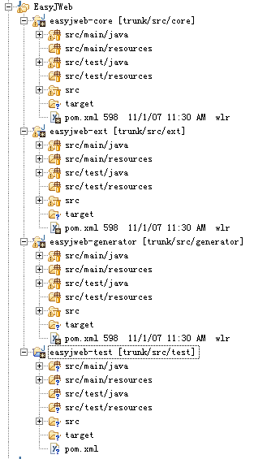

如果你的Eclipse提示相关jar包丢失，那说明你的Eclipse中没有设置M2_REPO变量，请按照如下步骤设置该变量。

- 在任意项目上点右键——属性
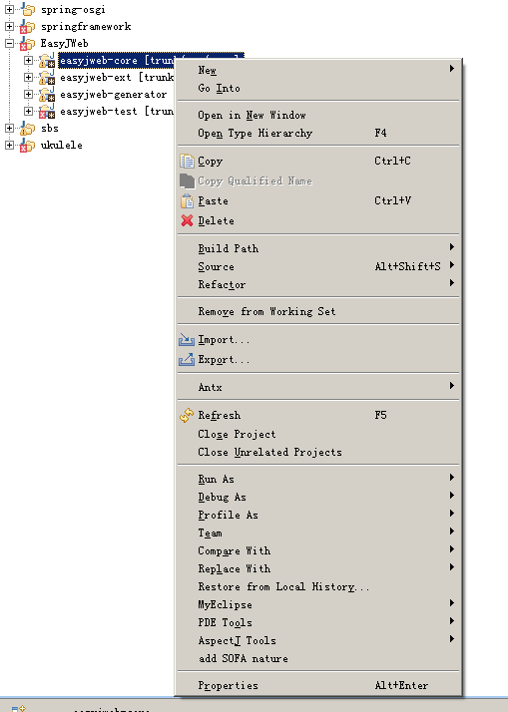

- 在弹出属性设置面板上选择java build path项
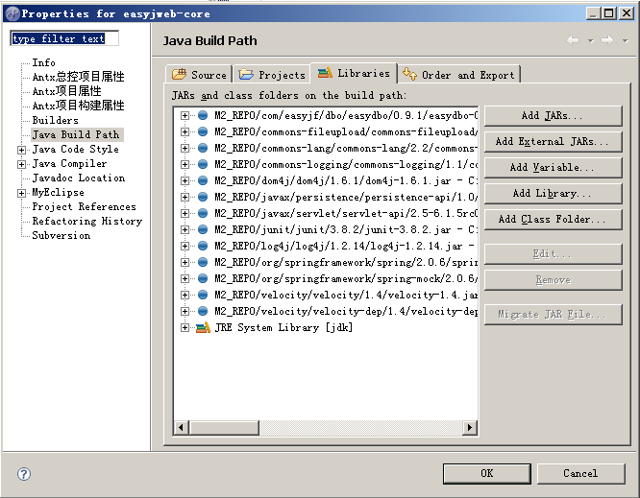

- 选择Add Variable按钮
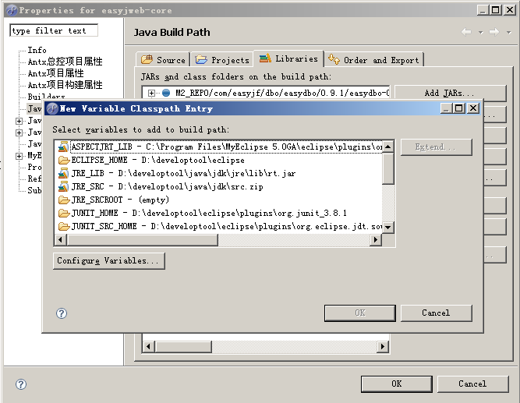
- 点击configure Variables按钮
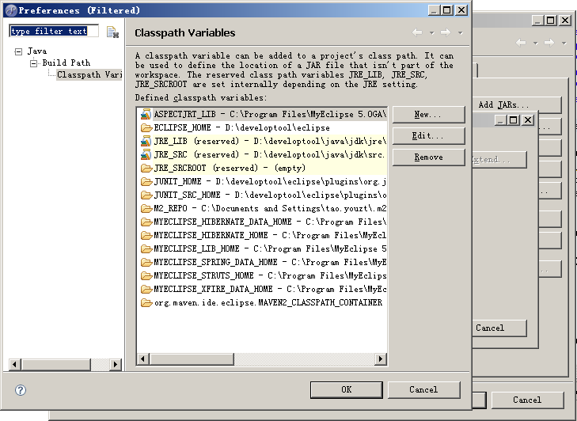
- 点击New 按钮
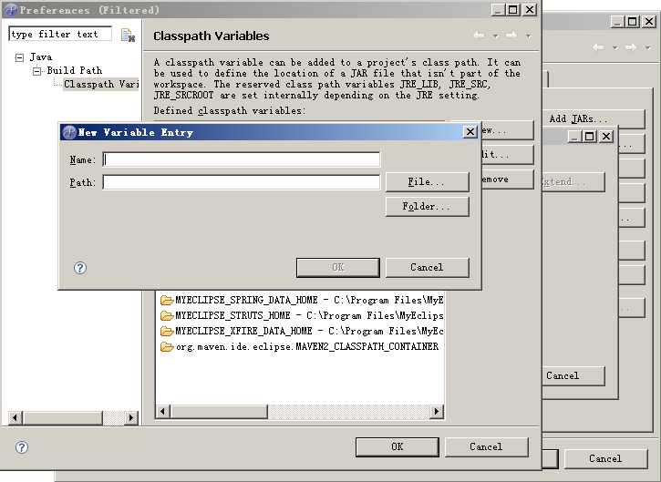
- 在Name中输入 M2_REPO
- 在Path右边点Folder按钮
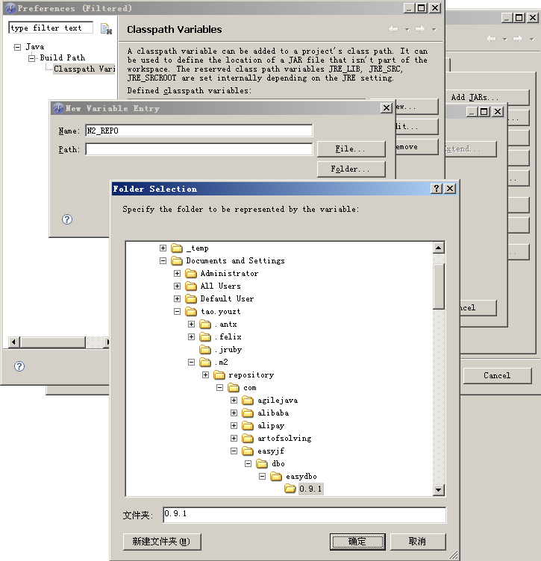
- 选择%user_home%\repository目录，确定
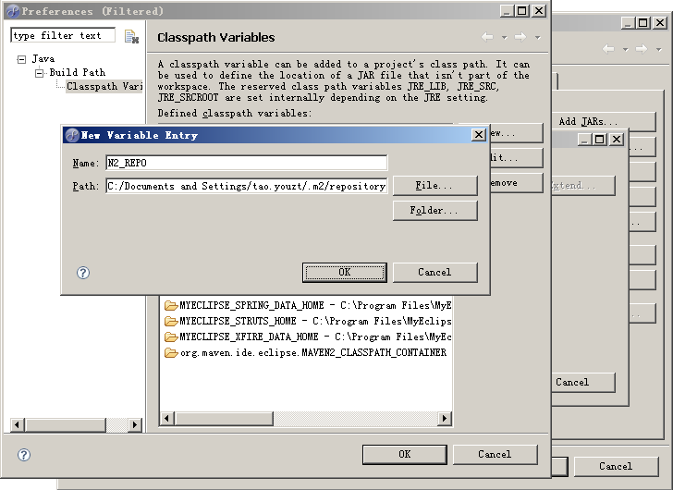
- 点OK按钮
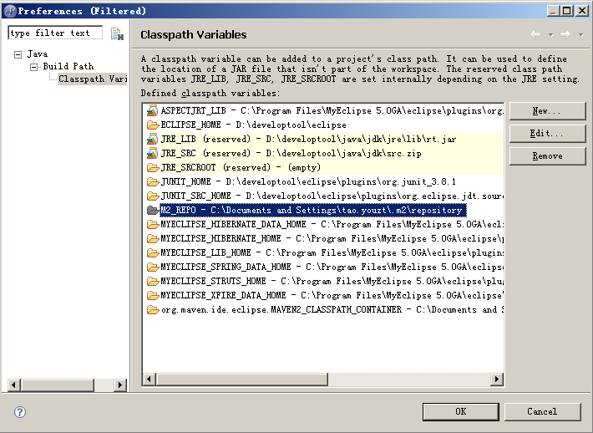
- 点OK按钮
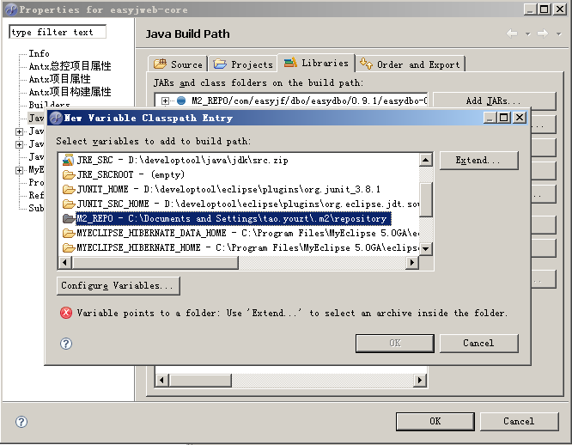
- 不用管红X提示，直接点Cannel按钮
- 刷新项目，大功告成！

测试

